1) 5)
45 ile 29’un toplamı, hangi sayıdan 4 eksiktir?
Babam 53 yaşındadır. Annem, babamdan 6 yaş küçüktür. Ben annemden 19 yaş küçüğüm. Ben kaç yaşındayım?
Çözüm:

ÇIKARMA PROBLEMLERİ

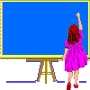

Kırdan 67 papatya topladım. Papatyalardan 13 tanesini anneme, 26 tanesini teyzeme verdim. Geri kalanını da vazoya koyduk. Vazoya kaç çiçek koyduk

2)
90 ile 23’ün farkı, 34’ten kaç fazladır?
6)



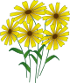

78 sayfalık kitabın birinci gün 23, ikinci gün 36 sayfasını okudum. Geriye kaç sayfa kaldı?

3)



4)
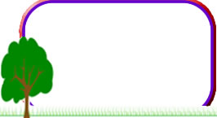
Ayşe 32, Sema 28 yaşındadır. Ayşe Sema’dan kaç yaş büyüktür?
4)4

7)
49 ile 17’nin toplamı, hangi sayıdan 9 fazladı



Bir torbada kırmızı, beyaz ve sarı toplar vardır. Topların toplam sayısı 98’dir. Sarı toplar 27 tanedir. Beyaz toplar, sarılardan 18 fazladır. Buna göre kaç kırmızı top vardır?

8)

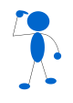

9).
64 sayfalık kitabın birinci gün 21 sayfasını okudum. İkinci gün ise birinci günden 8 sayfa eksik okudum. Geriye okunacak kaç sayfa kaldı?



10)
Sınıfımızda 34 kız, kızlardan 19 eksik erkek öğrenci vardır. Sınıfımız mevcudumuzu bulunuz.

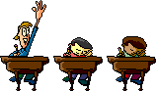

6 düzine kalemin 9 eksiği kaçtır?

11)



5 deste tebeşirden 13 tanesini kullandık. Geriye kaç tebeşir kaldı?

12)



13).
Bir çıkarma işleminde eksilen 64, fark 12 ise çıkan kaçtır?

Yasin’in 54 kalemi var. Gamze’nin kalemleri Yasin’den 9 eksiktir. Ertuğrul’un kalemleri ise Gamze’den 18 eksiktir. Ertuğrul’un kaç kalemi vardır?

14)

15)
Bir otobüste 34 yolcu var. İlk durakta 23 yolcu indi, 19 yolcu bindi. İkinci durağa hareket eden otobüste kaç yolcu vardır?



Bir çıkarma işleminde eksilen 89, çıkan 34 ise fark kaçtır?
16)

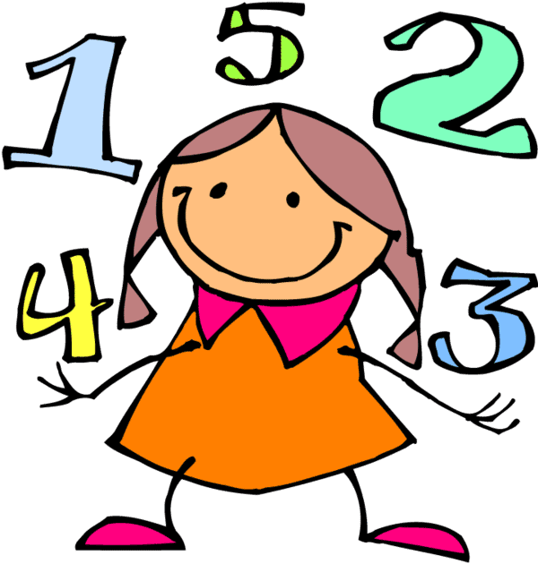

ÇALIŞMA 2 ( Yazım Hataları)

Aşağıdaki kelimeler yanlış yazılmıştır. Siz, bu kelimelerin doğru yazılışlarını karşılarına yazar mısınız? Hadi bakalım kolay gelsin.

Örnek:
sira sıra

agrı ----------------

kirbit ----------------

mutfağ ----------------

oğrenci ----------------

horos ----------------

tebesir ----------------

gazte ----------------

daşınmak ----------------

sıfir ----------------

okultan ----------------

barinak ----------------

davül ----------------

uzüm ----------------

tolap ----------------

corap ----------------

mevsim ---------------

karpus ---------------

otobos ---------------

pisiklet ---------------

daksi ---------------

pilgisayar ---------------

televisyon ---------------

seker ---------------

devter ---------------

agladı ---------------

Selamik ---------------

badlıcan ---------------

degiştir ---------------

iyne ---------------

eylence ---------------

ÇALIŞMA 2
( Özel isimlerde yazım hataları)
Sevgili çocuklar bu sayfada da özel isimler yanlış yazılmıştır. Siz bu yazım hatalarını düzeltip cümleleri yeniden yazar mısınız?

Örnek:
Babam beni ankaraya götürecek. Babam beni Ankara’ ya götürecek.

ahmet okulunu çok seviyor. ----------------------------------------------------------------

mustafa kemâl selanik’ te doğdu. ----------------------------------------------------------------

komşularımızdan biri de yunanistandır. ----------------------------------------------------------------

bugün uzunköprü’ ye gideceğiz. ----------------------------------------------------------------

edirne yaşadığımız ildir. ---------------------------------------------------------------

köpeğim boncuk süt içiyor. ----------------------------------------------------------------

cumhuriyet ilköğretim okulu yeniden yapıldı. ------------------------------------------------------------

antalya devlet hastanesi’ nde yatıyormuş. ---------------------------------------------------------------

oyuncak tavşanım kıtırı arkadaşıma verdim. --------------------------------------------------------------

okular salı günü tatil. ---------------------------------------------------------------

bu gece ay çok parlak. ---------------------------------------------------------------

bilim adamları mars gezegenine gitmişler. ---------------------------------------------------------------

artık mevsim sonbahar. ----------------------------------------------------------------

dedem, fatihe bilye verdi. ------------------------------------------------------------------

atatürk lisesinde mi okuyorsun? -----------------------------------------------------------------

selma, artık türkiyede yaşayacakmış. ------------------------------------------------------------------

türkiye büyük millet meclisini gezdik. ------------------------------------------------------------------

